空知地本ニュース

2009年度第7号
2009年3月13日

発行元 自治労空知地方本部書記局 TEL 0126-22-6519
本日（3.13）、09春闘全国統一行動日
アメリカ発の金融危機を発端に世界経済が異常な状態に陥っており、日本においてもその影響は大きく、大企業の減産態勢のあおりで派遣切りが行われるなど、深刻な雇用問題が生じ、大きな社会問題となっています。
＜2009春闘「対自治体３・１３全国統一行動指標」＞
① 現行の賃金水準の改善に努めること。
② 臨時・非常勤職員の雇い止めを許さず、人事院指針を踏まえた処遇改善に努めること。
③ １日の所定労働時間を７時間４５分とし、労働時間管理を徹底すること。
④ 自治体が委託する公共サービス関連の事業所について、雇用確保に努め、労働基準法など法令遵守させること。このため、委託手続きに関わって、厚生労働基準を確保する条項を設けること。
⑤ 男女間の個別賃金実態を明らかにし、格差の解消に取り組むこと。
連合北海道の09春闘方針は、「賃金より雇用だ」という企業側の身勝手な理論ではなく、労働者への配分や家計改善、さらには経済の柱となる個人消費の回復のためにも「賃上げこそ景気対策の第一の柱」と位置付け、労働者全体の賃金底上げと雇用の確保をめざし各産別・地域が一体となって取り組みを展開しています。
単組・総支部における独自課題は多くある中ですが、春闘期から一つひとつのたたかいをしっかり構築していくことが、今後の運動へとつながっていきます。

09春季生活闘争勝利に向けて、全組合員の結集の下、たたかいを構築しましょう！

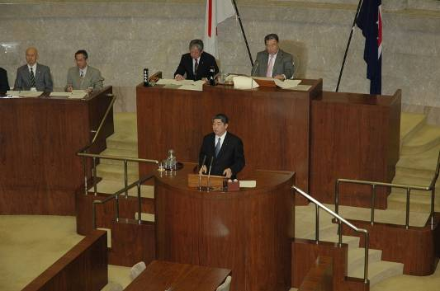
稲村ひさおの道政報告
自治労組織内 稲村道議が３月９日、北海道議会第１回定例会で一般質問を行いましたので、稲村道議のＨＰより抜粋し、報告します。

以下の３点についての一般質問を知事にぶつけました。
１．地域医療の確保について
２．道立試験研究機関の地方独立行政法人化について
３．夕張市の財政再生計画の策定について
特に、「地域医療の確保」については、周産期医療体制の整備に関する知事の答弁が、深刻な地域の実情を理解しているようには思えませんでした。また、「道立試験研究機関の地方独立行政法人化」については、具体的な制度設計もできていないこの時期、そして市町村・関係団体の十分な理解を得られていないこの段階で定款案を提出している知事に対して、拙速過ぎるとして再質問しましたが、明確な答弁が得られませんでした。
今後は、これらの議論の経過などを道政だよりにまとめ、各市町村や関係する皆さんへご報告をしたいと考えています。今後ともご支援のほどよろしくお願いします。

